ΕΚΔΗΛΩΣΕΙΣ–ΔΡΑΣΤΗΡΙΟΤΗΤΕΣ
ΚΑΘΗΜΕΡΙΝΗ ΕΚΔΟΣΗ
ΔΕΛΤΙΟ ΤΥΠΟΥ

Συμμετοχή του Πανεπιστημίου Θεσσαλίας στο Διεθνές Δίκτυο Scholars at Risk

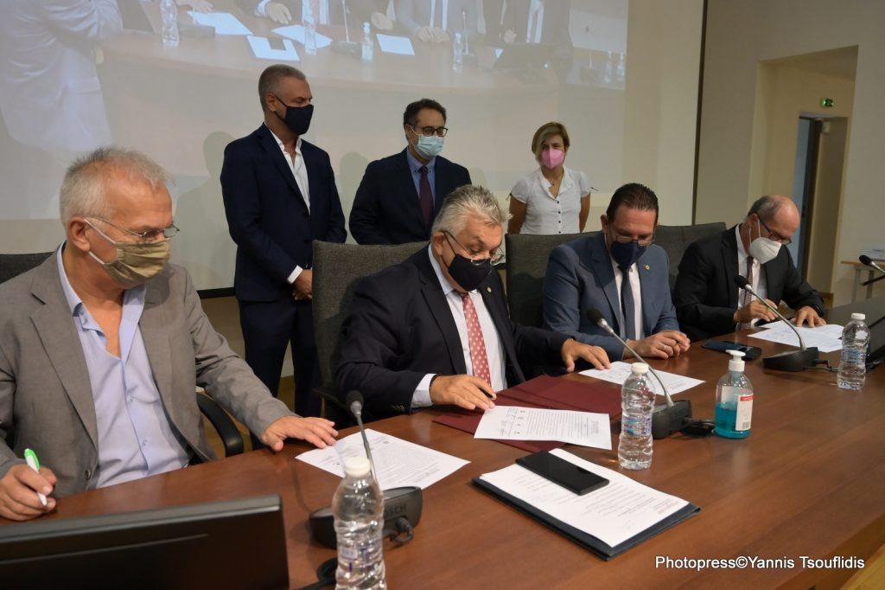

Στο Διεθνές Δίκτυο Scholars at Risk είναι πλέον ενταγμένο και το Πανεπιστήμιο Θεσσαλίας έπειτα από απόφαση του ιδρύματος για τη συμμετοχή του στο εν λόγω δίκτυο στο οποίο συμμετέχουν περισσότερα από 400 ιδρύματα Ανώτατης Εκπαίδευσης από 39 χώρες, με στόχο την προστασία των ακαδημαϊκών από διάφορες απειλές, συμβάλλοντας στην προώθηση της ακαδημαϊκής ελευθερίας και στην αποτροπή επιθέσεων στην ανώτατη εκπαίδευση.

H Eκδήλωση πραγματοποιήθηκε την Παρασκευή 1 Οκτωβρίου 2021 στη Θεσσαλονίκη στο Αριστοτέλειο Πανεπιστήμιο για την επίσημη ίδρυση του ελληνικού Τμήματος του SAR, το οποίο τελεί υπό την αιγίδα του Υπουργείου Παιδείας και Θρησκευμάτων. Στην εκδήλωση υπογράφηκε η ιδρυτική του διακήρυξη από τα τέσσερα Πανεπιστήμια-ιδρυτικά μέλη του Τμήματος, ΑΠΘ, Ιόνιο, Αιγαίου και Θεσσαλίας. Συγκεκριμένα, τη διακήρυξη υπέγραψαν ο Πρύτανης του ΑΠΘ, Καθηγητής Νικόλαος Γ. Παπαϊωάννου, ο Πρύτανης του Ιονίου Πανεπιστημίου, Καθηγητής Ανδρέας Φλώρος, ο Αντιπρύτανης Ακαδημαϊκών Υποθέσεων και Φοιτητικής Μέριμνας του Πανεπιστημίου Θεσσαλίας, Καθηγητής Ιωάννης Θεοδωράκης, και ο Καθηγητής Νίκος Ναγόπουλος από το Πανεπιστήμιο Αιγαίου. Παραβρέθηκε στην εκδήλωση επίσης η εκπρόσωπος του Πανεπιστημίου Θεσσαλίας στο SAR Greece, Αναπληρώτρια Καθηγήτρια Πηνελόπη Παπαηλία.

Το Scholars at Risk Europe ιδρύθηκε το 2018, στο Ευρωπαϊκό Κοινοβούλιο ως αποτέλεσμα συνεργασίας μεταξύ των ευρωπαϊκών ιδρυμάτων τριτοβάθμιας εκπαίδευσης και του παγκόσμιου Scholars at Risk (SAR).

Το ευρωπαϊκό τμήμα πλέον υποστηρίζει και συντονίζει τις δραστηριότητες των ακαδημαϊκών στα εθνικά τμήματα και τα συνεργαζόμενα δίκτυα σε ολόκληρη την Ευρώπη, ενισχύοντας τη συλλογική φωνή των πανεπιστημίων σε ευρωπαϊκό επίπεδο και συμβάλλοντας στην ενημέρωση των κέντρων λήψης αποφάσεων για μία αποτελεσματικότερη προστασία των επιστημόνων και ακαδημαϊκών και για μεγαλύτερο σεβασμό της ακαδημαϊκής ελευθερίας παγκοσμίως.

Η συμμετοχή του Πανεπιστημίου Θεσσαλίας θα συνεισφέρει στις περιπτώσεις επιστημόνων και ακαδημαϊκών που αντιμετωπίζουν διάφορες απειλές όπως π.χ. διακρίσεις, τη λογοκρισία, τον εκφοβισμό, την παρενόχληση και τη βία, με στόχο την αντιμετώπιση και την προστασία τους από κάθε είδους απειλή.

Χαιρετισμό στην εκδήλωση απηύθυνε ο Αντιπρύτανης Ακαδημαϊκών Υποθέσεων και Φοιτητικής Μέριμνας του Πανεπιστημίου Θεσσαλίας, Καθηγητής Ιωάννης Θεοδωράκης. Στη συνέχεια παραβάλλονται ενδεικτικά σημεία της ομιλίας του κ. Θεοδωράκη.

«Έχουμε ένα όνειρο για κοινωνίες που βασίζονται στα ίσα δικαιώματα, υποστηρίζονται και συνεργάζονται. Εργάζονται για την ειρήνη και την ελευθερία, τη δημοκρατία και το κράτος δικαίου, τον σεβασμό και την υπευθυνότητα, την ευημερία και την ασφάλεια, την ανεκτικότητα, τη δικαιοσύνη και την αλληλεγγύη. Να φέρνουμε τους ανθρώπους κοντά και να δίνουμε αγώνα ενάντια σε όλες τις μορφές μισαλλοδοξίας. Υποστηρίζουμε τα κινήματα Scholars at Risk, προκειμένου να προστατεύσουμε τους απειλούμενους ακαδημαϊκούς και να προωθήσουμε την ακαδημαϊκή ελευθερία σε όλο τον κόσμο. Αναγνωρίζουμε τη σημασία της ακαδημαϊκής ελευθερίας και της τριτοβάθμιας εκπαίδευσης για την προστασία ειρηνικών και δημοκρατικών κοινωνιών· αναγνωρίζουμε ότι επιθέσεις, εναντίον οποιουδήποτε μέλους της παγκόσμιας ακαδημαϊκής κοινότητας, απειλούν την κοινή εκπαιδευτική αποστολή κάθε μέλους της κοινότητας αυτής· Αναγνωρίζουμε την ευθύνη για τη δημιουργία ενός δικτύου πανεπιστημίων, κολλεγίων και κέντρων έρευνας·
Έχουμε ένα όνειρο για ένα δίκτυο που θα αφιερωθεί στην προστασία των θεμελιωδών ανθρωπίνων δικαιωμάτων των επιστημόνων, και όλων των μελών, ανδρών και γυναικών, της παγκόσμιας ακαδημαϊκής κοινότητας, να αφιερωθεί με συγκεκριμένες δράσεις στην παροχή βοήθειας σε όσους και όσες αντιμετωπίζουν τις σοβαρότερες απειλές για τη ζωή τους και το επάγγελμά τους, συμπεριλαμβανομένων των απειλών που προκύπτουν από τον εκτοπισμό, τις διακρίσεις, τη λογοκρισία, τον εκφοβισμό, την παρενόχληση και τη βία.
Υποστηρίζουμε το σεβασμού της ακαδημαϊκής ελευθερίας, συμπεριλαμβανομένων των ελευθεριών έκφρασης, γνώμης και σκέψης, καθώς και της ελεύθερης ανταλλαγής ιδεών· Υποστηρίζουμε τα ανθρώπινα δικαιώματα των επιστημόνων· Υποστηρίζουμε το Δίκτυο scholars at risk, τoυς στόχους και τις δράσεις του. Και ενθαρρύνουμε τη συμμετοχή συναδέλφων και ιδρυμάτων στο δίκτυο, όπως επίσης και κάθε προσπάθεια για την παροχή βοήθειας σε ακαδημαϊκούς και ερευνητές, άνδρες και γυναίκες που διατρέχουν κίνδυνο»

